**Lĩnh vực: Phát triển nhận thức**

**Đề tài: Xác định sự chuyển động theo các hướng và chiều từ trái qua phải, trên xuống dưới, trước ra sau**

1. **MỤC ĐÍCH YÊU CẦU:**

* Trẻ xác định được sự chuyển động theo các hướng và chiều từ trái qua phải, trên xuống dưới, trước ra sau của 1 vật so với vật khác và so với bản thân.
* Rèn luyện sự tập trung, chú ý.

1. **CHUẨN BỊ:**

* 1 số đồ vật để trẻ xác định (búp bê, ống chỉ, hộp, chai, ..)
* Bàn thấp

1. **TIẾN HÀNH:**

* Ổn đĩnh:
* Cho trẻ chơi trò chơi “Con cá vàng bơi”
* **Hoạt động 1: Xác định vị trí của đồ vật so với 1 vật làm chuẩn**
* Trẻ ngồi đội hình chữ U.
* Trên bảng cô đưa 1 bức tranh và yêu cầu trẻ xếp các đồ vật giống tranh

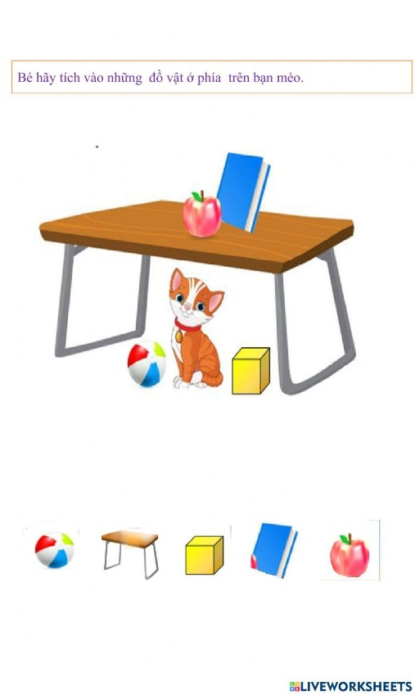

* Cô hỏi trẻ:

+ Cái ca ở phía nào so với cái bàn

+Tương tự hỏi trẻ vị trí của các vật còn lại

* Mời các bạn nhận xét và sửa sai (nếu có).
* Cho trẻ lấy đồ vật và đặt đúng vị trí cô yêu cầu

+ Đặt bông hoa phía trước của con

+Đặt bóng phía sau của con

+Đặt con cá bên phải của con

+Đặt chiếc xe bên trái của con

* Sau đó hỏi lại vị trí của đồ vật so với bản thân trẻ
* **Hoạt động 2: Xác định hướng chuyển động của vật so với 1 vật làm chuẩn**
* Cô mời trẻ lên và yêu cầu trẻ di chuyển theo yêu cầu của cô mà chuẩn là trẻ.
* Chia nhóm 4 trẻ 🡪 đóng vai gia đình (ba, mẹ, chị, em)

+ Gia đình xếp theo hàng dọc

🡪Ba đứng phía trước

🡪Mẹ đứng cuôi cùng

🡪Chị đứng bên phải của ba

🡪Tương tự cho trẻ di chuyển thay đổi các hướng theo sự hướng dẫn của cô

* Mời các bạn nhận xét.
* **Hoạt động 3: Trò chơi ôn luyện**
* Trò chơi luyện tập “Gia đình cùng tập thể dục”
* Cô đưa ra ra các hiệu lệnh và các gia đình làm theo hiệu lệnh của cô:

+Gia đình dậm chân tại chỗ

+Tiến về trước 3 bước

+Lùi về sau 5 bước

+Sang trái 2 bước

+Bước sang phải 4 bước

**IV/ KẾT THÚC:**